Guía para Flexible SIOC (Ship In Own Container)
Actualizado el 2 de marzo de 2023

Introducción
Flexible SIOC es una extensión de nuestro programa existente de Ship In Own Container (SIOC) para incluir los artículos enviados en paquetes flexibles (por ejemplo, bolsas).

Requisitos para poder realizar los tests de certificación
Los tests deben realizarse de acuerdo con los métodos de prueba de Amazon. Los artículos frágiles, granulados de ≥1” (25,4 mm), y/o afilados deben ser probados por el Laboratorio de embalaje de Amazon o por un laboratorio de la red de proveedores y soporte de Amazon Packaging (APASS). Los artículos no frágiles, no granulares, no líquidos o no afilados pueden ser probados por el proveedor utilizando el método de prueba aquí.

Requisitos para la certificación
- restricciones
Los siguientes artículos no se pueden enviar como Flexible SIOC:
- Hazmat, artículos regulados como «tóxicos» o «peligrosos» (por ejemplo, artículos inflamables). Mas información sobre productos «tóxicos» o «peligrosos» aquí.
- Imanes o artículos que contengan imanes.
- Artículos y embalajes cilíndricos o esféricos (por ejemplo, artículos que puedan rodar en los sistemas de transporte).
- Paquetes con nudos, cordones y/o alambres de cierre mecanismos de cierre (por ejemplo, bolsas con cierre de cuerda, cordón o alambre).
- Productos granulares con un diámetro <1” (25,4 mm) (por ejemplo, arena para jugar, arena para gatos, cojinetes de bolas).
- Artículos líquidos en una bolsa (por ejemplo, jabón de manos, productos de limpieza, lubricantes para máquinas).
- Alimentos destinados al consumo humano (por ejemplo, dulces, harinas, alimentos en puré, comidas preparadas, bebidas).

- Recomendaciones
Recomendamos que el diseño y el material del paquete sean tales que el contenido sea indistinguible durante la preparación, distribución y la entrega, por ejemplo, material de embalaje opaco (consulte el Ejemplo 1). Esta recomendación se basa en los comentarios que hemos recibido de nuestros clientes.

- Diseño de embalajes
El embalaje exterior debe ser flexible (por ejemplo, una bolsa/sobre acolchado). El embalaje exterior debe poder mantener el producto dentro del embalaje durante la clasificación y distribución. El grosor del material debe ser ≥ 2 mils de Polietileno de Baja Densidad (LDPE), o debe demostrarse una resistencia mínima al desgarro ≥ 130 gramos (ASTM D1922).

El material de la bolsa no debe contener orificios de más de 0,25” (6,4 mm). Se permiten pequeños orificios de ventilación (≤ 0,25” – 6,4 mm) para evitar que se hinche o se hinche y se pinche durante la distribución.

El paquete no debe contener ningún saliente (por ejemplo, colgadores de ropa, cierres de apertura, asas de transporte, agujeros de clavija, cremalleras colgantes, etc., véase el Ejemplo 2).

- Dimensiones y peso del paquete
Las dimensiones del producto y el paquete, cuando se colocan en plano, deben estar dentro de las dimensiones mínimas y máximas que se indican a continuación.

Dimensiones mínimas aceptables del paquete
Región | Longitud | Anchura | Altura
América del norte | 6" (15,2 cm) | 4" (10,2 cm) | 0,375‘’ (0,95 cm)
Europa | 6" (15,2 cm) | 4" (10,2 cm) | 0,375‘’ (0,95 cm)

Dimensiones máximas aceptables del paquete
Región | Longitud | Anchura | Altura | Longitud + Altura | Anchura + Altura | Peso*
NA | 18” (45,7cm) | 14” (35,6cm) | 6” (15,2cm) | ≤ 21” (53,3cm) | ≤ 16” (40,6cm) | 7lbs (3,175kg)
EU | 17,91” (45,5 cm) | 13,38” (34 cm) | 9,25” (23,5 cm) | ≤ 23,6” (60 cm) | ≤ 18,9” (48 cm) | 11lbs (5kg)

*Peso máximo permitido del artículo y del embalaje

- Sellado de paquetes
El paquete debe sellarse con el contenido completamente cerrado (todos los bordes abiertos deben estar sellados). El sello debe soportar la presión y el impacto que puedan producirse en condiciones normales de clasificación y distribución. Las opciones de sellado incluyen termosellado, adhesivo [fuerza de sellado de ≥5,7 lb/in (1 N/mm), ASTM F88-15, Método de pegado de la cola A) o cinta.

Para los cierres recerrables (por ejemplo, cremalleras deslizantes), se requiere un sello de seguridad que proporcione evidencia de manipulación cuando se rompe (por ejemplo, un sello a prueba de manipulaciones).

- Relleno insuficiente
El paquete debe tener el tamaño correcto para el producto. El paquete no debe contener exceso de relleno cuando se coloca plano. La holgura acumulada entre el producto y el embalaje flexible no debe exceder de 2” (50,8 mm) en ninguna dirección. El paquete tampoco debe contener exceso de relleno cuando se sostiene por una esquina. El relleno insuficiente es la diferencia entre la capacidad real de la bolsa y el volumen de producto contenido en ella.

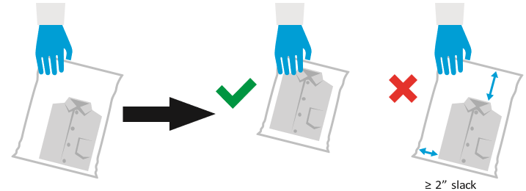

- Impresión de paquetes y etiquetado de identificación
Las marcas y el etiquetado del paquete deben indicar claramente el contenido. Los paquetes deben cumplir con los requisitos de etiquetado y marcado de cajas que se describen en el Manual de preparación, recepción y transporte del proveedor. Los proveedores pueden acceder a ellos en Vendor Central en la sección «Formularios y otras descargas» de Soporte.

Las etiquetas adhesivas (por ejemplo, etiquetas de envío) deben mantener la adhesión al embalaje exterior en condiciones normales de clasificación y distribución.

Los artículos potencialmente delicados o los artículos que puedan causar puedan crear una situación embarazosa para el cliente (por ejemplo, ropa interior, productos de salud y bienestar, productos médicos, productos para adultos) deben marcarse y etiquetarse discretamente para evitar una experiencia negativa del cliente.

- Productos clasificados de HAZMAT
En este momento, no podemos ofrecer la certificación Flexible SIOC para productos con materiales peligrosos (ASIN con un número UN) o si el embalaje tiene algún símbolo o marca regulada por el transporte. Mas información sobre productos «tóxicos» o «peligrosos» aquí.

Ejemplo 1: Ejemplos adecuados de Flexible SIOC
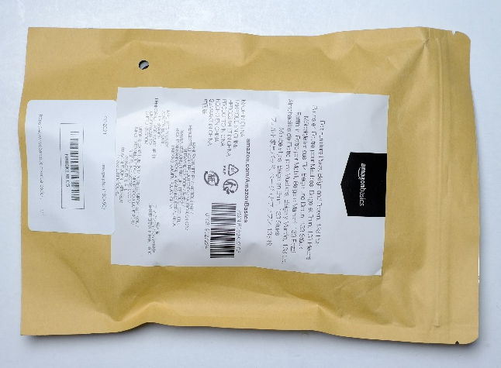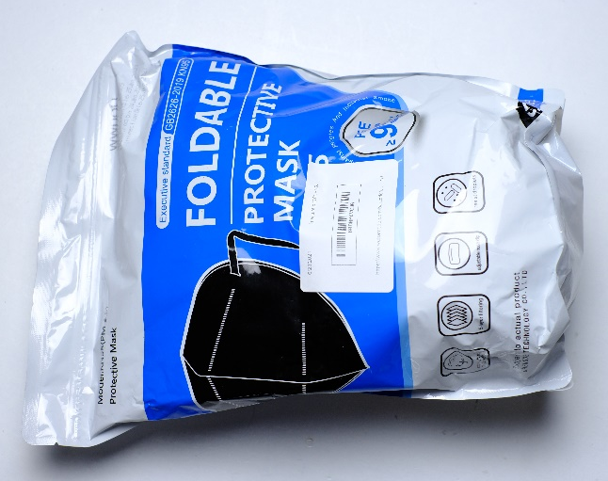

Ejemplo 2: Ejemplos de Flexible SIOC inadecuados
